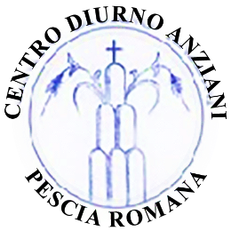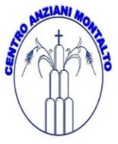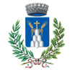

**COMUNE DI MONTALTO**

**DI CASTRO**



**Volontariato scuola d’italiano per stranieri**

**“Nessuno è veramente straniero se non nel cuore di chi lo accoglie”**



L’Associazione Mal di Mare,

**ORGANIZZA CORSI GRATUITI di italiano per stranieri**, ispirati alla scuola PENNY WIRTON, con il Patrocinio del Comune di Montalto di Castro e grazie alla collaborazione dei locali Centri Diurni Anziani.

I corsi si terranno nelle rispettive nelle sedi e ai seguenti giorni e orari:

* **Pescia Romana** presso il PIT al Borgo Vecchio, **ogni mercoledì** dalle 18,00 alle 19,30, **a partire dal 11 gennaio 2023;**
* **Montalto Capoluogo** presso l’edificio di San Sisto, **ogni giovedì** dalle 18,00 alle 19,30, **a partire dal 26 gennaio 2023;**

**Per informazioni:**

**Luigi 348/2639497**

**Manuela 328/9525775**